**Pontos de melhoria**

**Title:** Textos da box de produto

**Steps to reproduce:**

1. Fazer login
2. Verificar os produtos e suas descrições

**Expected Behaviour:** Uma navegação entre os itens intuitiva e que torne as compras facilitadas.

**Observed Behaviour:** O texto apresentado apesar de legível não evidencia pontos de forma clara.

**Evidences:**

Estado atual: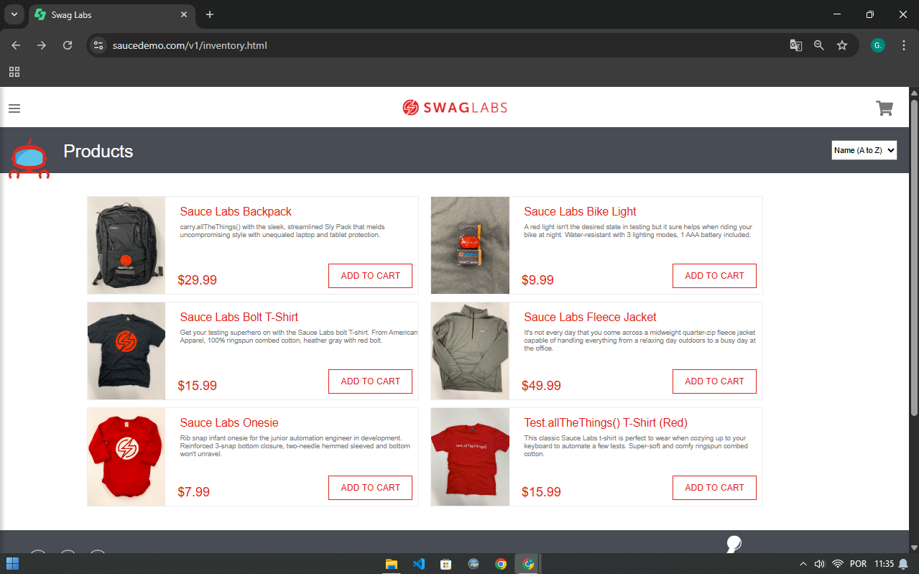

**Impact:** O estado atual gera uma necessidade de procurar intencionalmente títulos, descrições, preços ou botões de adição ao carrinho.

**Recomendação de implementação:** Uma revisão da disposição e formatação do texto, permitirá uma apresentação mais intuitiva para o usuário. Permitindo uma navegação e busca mais eficiente.

Exemplo de revisão:

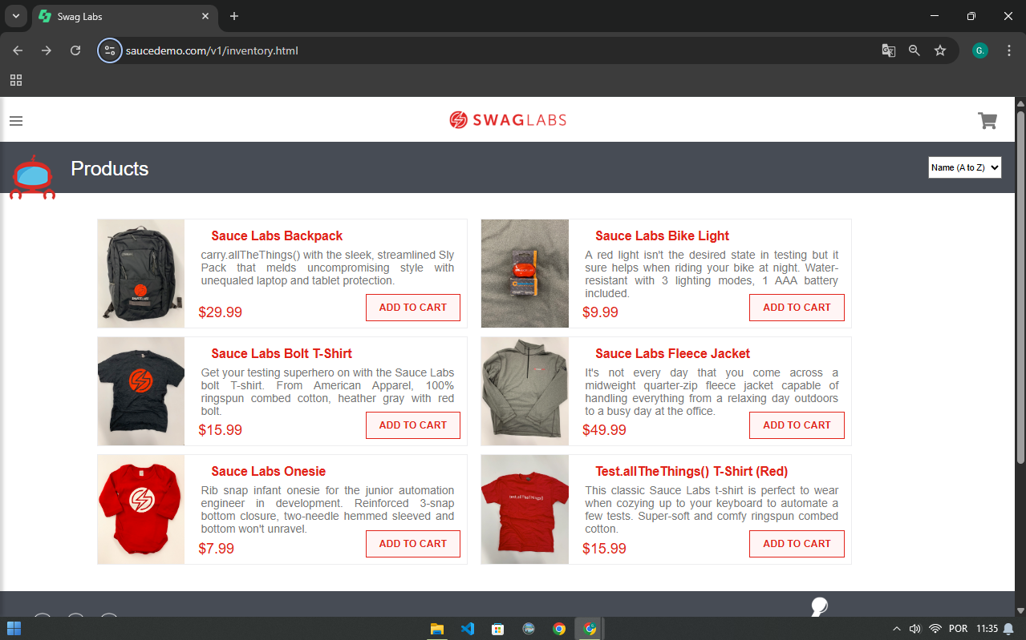

**Revision responsible:** G. Luca

**Title:** Textos da box de produto

**Steps to reproduce:**

1. Fazer login
2. Selecionar um item do catálogo
3. Observar a disposição/formatação dos textos

**Expected Behaviour:** Ter uma página com apresentação das informações de forma clara.

**Observed Behaviour:** O texto apresentado possui tamanho reduzido, não há diferenciação entre descrição e nome do produto, bem como os textos estão compactados na parte superior.

**Evidences:**

Estado atual:

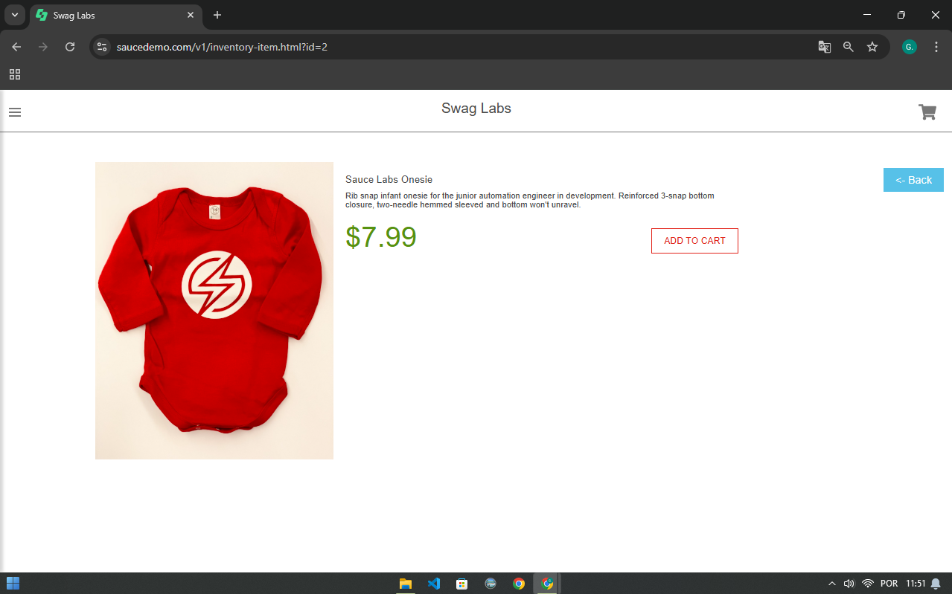

**Impact:** Com o fluxo atual na apresentação das informações de um produto, o efetuar das vendas pode ser dificultado, devido à baixa intuitividade.

**Recomendação de implementação:** Uma revisão da disposição e formatação do texto, permitirá uma apresentação mais intuitiva para o usuário. Permitindo uma navegação e busca mais eficiente.

Exemplo de revisão:

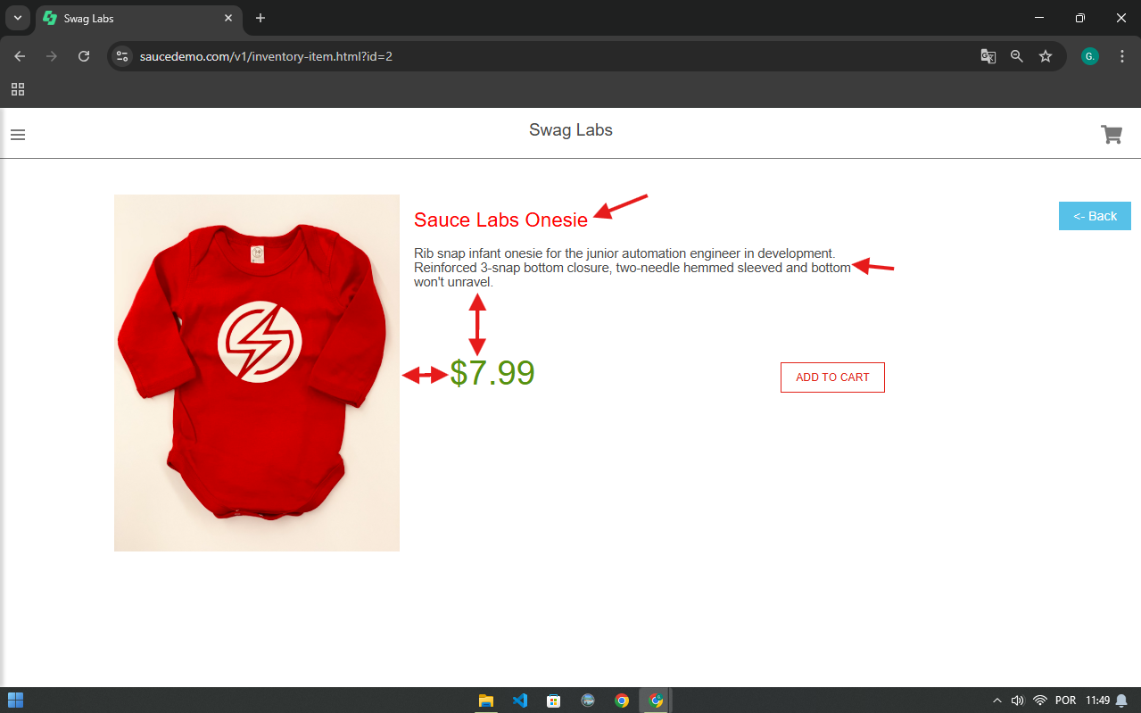

**Revision responsible:** G. Luca

**Title:** Organizador de itens do catálogo

**Steps to reproduce:**

1. Fazer login
2. No lado direito do cabeçalho “Produtos”
3. Observar as opções de organização dos itens do catálogo

**Expected Behaviour:** A funcionalidade deve permitir que o usuário seja capaz de organizar os itens do catálogo por diferentes critérios à sua escolha.

**Observed Behaviour:** A funcionalidade cumpre sua função corretamente porém, os critérios de organização são limitados, quando considerado um cenário futuro.

**Evidences:**

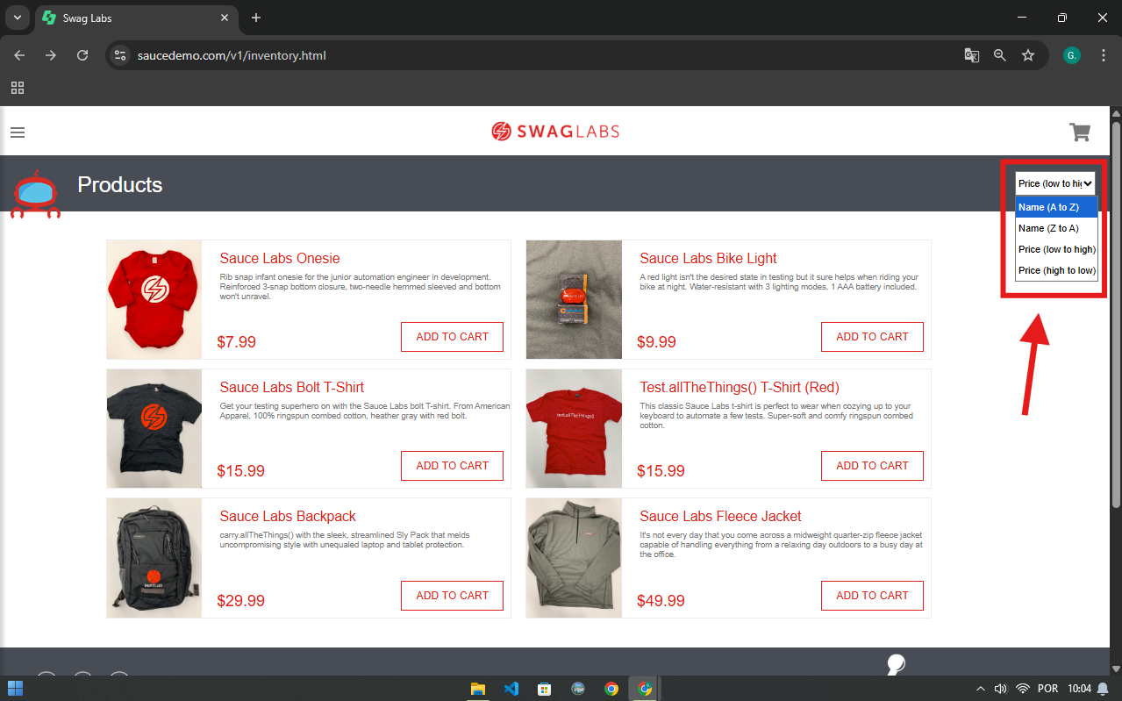

**Impact:** Considerando futuras adições de itens, é possível que ao aplicar um critério, os produtos não fiquem na melhor disposição possível, dificultando a busca por um item específico.

**Recomendação de implementação:** Adicionar o critério de organização “Categoria”. Com tal aplicação, seriam apresentados em sequência “vestuário”, “acessórios” e “desporto”. Possibilitando que, com a adição de novos ítens futuramente, haja uma boa visualização de produtos semelhantes.

**Revision responsible:** G. Luca